

Международный фонд славянской письменности и культуры

10 ноября 2015 г., 18.30
В рамках цикла лекций по архитектуре Эллады, который читает наш соотечественник, член Союза архитекторов СССР, заместитель Председателя Московского общества греков с 1996 по 2002 гг. Александр Федорович ЧАРТИЛИДИ, Греческий культурный центр рад приветствовать Вас на тринадцатой лекции курса на тему:
"ПОСЛЕ ИМПЕРИИ 1453 - 1800 гг.
Крепостное зодчество. Народное жилище."
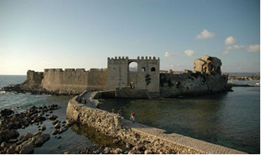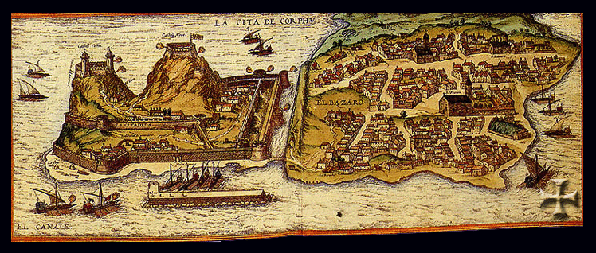
Διεθνές Ίδρυμα Σλαυικής Γραφής και Πολιτισμού, Τρίτη 10 Νοεμβρίου 2015, ώρα 18.30
Στα πλαίσια κύκλου διαλέξεων, στη ρωσική,για την αρχιτεκτονική του ελληνικού κόσμου (από την αρχαιότητα έως τις μέρες μας), οι οποίες πραγματοποιούνται στο Διεθνές Ίδρυμα Σλαυικής Γραφής και Πολιτισμού από τον ελληνικής καταγωγής αρχιτέκτονα, καθηγητή, αντιπρόεδρο του Συλλόγου Ελλήνων Μόσχας την περίοδο 1996-2002, Αλέξανδρο Τσαρτιλίδη, το Κέντρο Ελληνικού Πολιτισμού είναι στην ευχάριστη θέση να σας καλωσορίσει στη δέκατη τρίτη διάλεξη του κύκλου με θέμα:
ΑΡΧΙΤΕΚΤΟΝΙΚΗ ΠΕΡΙΟΔΟΥ 1453 – 1800
Φρούρια και κατοικίες.

